MANUAL DE OPERACIÓN

**CONTENIDO TEMÁTICO**

INTRODUCCIÓN

MultiSCID (multi sistema de control por radiofrecuencia) es un programa para que el personal administrativo de una institución tenga acceso a la información de asistencias y faltas que tienen los alumnos durante el ciclo escolar de una manera fácil y eficaz, así también para que el personal de una biblioteca gestione la información de los libros con prestamo.

El objetivo es hacer un conteo rápido y exacto de asistencias e inasistencias de cada alumno cada que se requiera. Además de informarles a los tutores la estancia del alumno en la institución. Los alumnos tendrán que pasar una tarjeta con la tecnología RFID por un sensor, al momento que este detecte dicha tarjeta, se tomará como asistencia, y al mismo tiempo enviará un correo electrónico al tutor avisando si el alumno ha entrado o salido del plantel, esto dependerá de la hora y fecha en la que sea detectada la tarjeta por el sensor, datos que son mencionados en el correo.

También, le facilitará al personal administrativo, accesar a toda la información de los alumnos.

Así como también se facilita el manejo de información en una biblioteca, teniendo con exactitud los préstamos realizados, funciona de igual manera que el pase de asistencia, ya que el libro contará con una etiqueta de identificación RFID y al momento de pasarlo por el sensor este detectara su información y anotara su préstamo o su devolución.

DESCRIPCIÓN DEL PROYECTO

El proyecto MultiSCID (multi sistema de control por radiofrecuencia) se divide en dos grandes sistemas.

MultiSCID Escuela es una aplicación de software que controla la asistencia de una serie de estudiantes en una institución educativa permitiendo mantener comunicación en tiempo real con los padres de familia para informarles sobre la hora exacta de entrada y salida de sus hijos en la escuela, así ayuda a mantener datos certeros y precisos sobre el índice de asistencia en el plantel, y tener al tanto a los padres de familia de la estancia de sus hijos en la escuela.

MultiSCID Biblioteca es un sistema de software que se encarga de gestionar los préstamos y devoluciones en una biblioteca por medio de la tarjeta RFID que tienen los libros, de esta manera el libro y la tarjeta del alumno pasan por el sensor para detectar cual libro es prestado y quien lo toma.

**REQUERIMIENTOS DE HARDWARE**

Se requiere una computadora personal con las siguientes características mínimas:

* 1 Gb de memoria RAM
* Procesador de un núcleo a 1 GHz
* Mouse
* 100 Mb de almacenamiento para la aplicación
* Teclado (Se recomienda con sección numérica)
* Monitor
* Conexión a internet

El hardware incluido en el dispositivo externo lector de tarjetas con raspberry:

* Raspberry pi 3 model B
* 3.5” LCD RPi
* Fuente de alimentación de 5 volts a 3 amperios con salida Micro USB
* Cable Ethernet
* Caja de protección para el lector
* Arduino nano
* 7 cables dupont hembra macho
* Sensor RFID-RC522
* Cable USB a mini USB
* Memoria Micro SD de 32 Gb clase 10

Hardware incluido en el dispositivo externo lector de tarjetas para la computadora:

* Arduino mega
* 7 Cables dupont hembra macho
* Caja de protección para el lector
* Cable USB tipo A - USB tipo B
* Sensor RFID-RC522

Dispositivos que adquieren aparte

* Tarjetas, llaveros o pulseras con la tecnología RFID

REQUERIMIENTOS DE SOFTWARE

Para el correcto funcionamiento del proyecto MultiSCID (multi sistema de control por radiofrecuencia) se requieren los siguientes programas o sistemas:

* Sistema operativo Windows 10 Home a 64 bits
* Netbeans (Java)
* Arduino
* Xampp (MySQL)

TIPOS DE USUARIOS   
El proyecto MultiSCID (multi sistema de control por radiofrecuencia) se clasifica en 3 grandes grupos, a continuación se describe cada uno de ellos:

* Administrador - Es quien tiene el control total del programa y es capaz de agregar alumnos, agregar tutores, eliminar alumnos, editar la información de los alumnos, editar la información de los tutores y checar las asistencias e inasistencias de los alumnos durante el ciclo escolar, en el caso de biblioteca es quien tiene el control de hacer altas, bajas, cambios; de libros y personas que adquieren libros.
* Secretarios - Estos usuarios tiene los mismos privilegios que el administrador, ya que se consideran las personas que hacen el trabajo del mismo.
* Docentes - Estos usuarios tienen menos privilegios que los demás, ya que ellos solo pueden solicitar información de los alumnos, de los tutores y checar las asistencias de los alumnos durante el ciclo escolar.

GUIA DE LOS USUARIOS PARA LA UTILIZACIÓN DE LA APLICACIÓN.

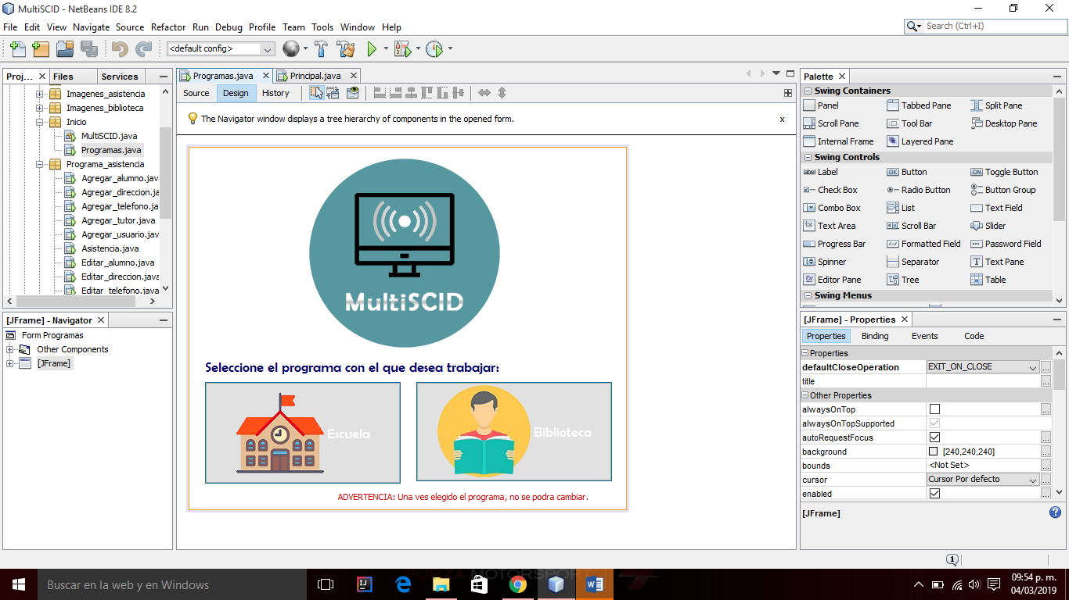

1. Ventana Principal.

En esta ventana se decide hacia que entorno será especificado el programa, ya sea Biblioteca o Escuela.

Escuela:

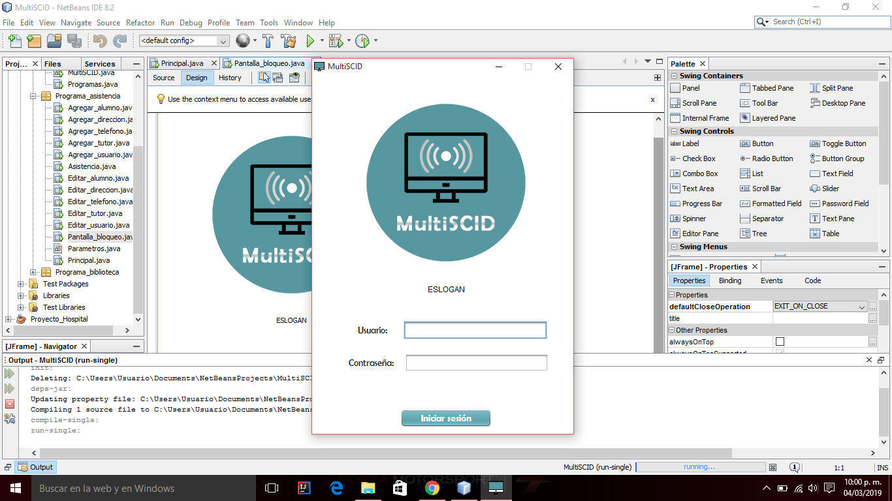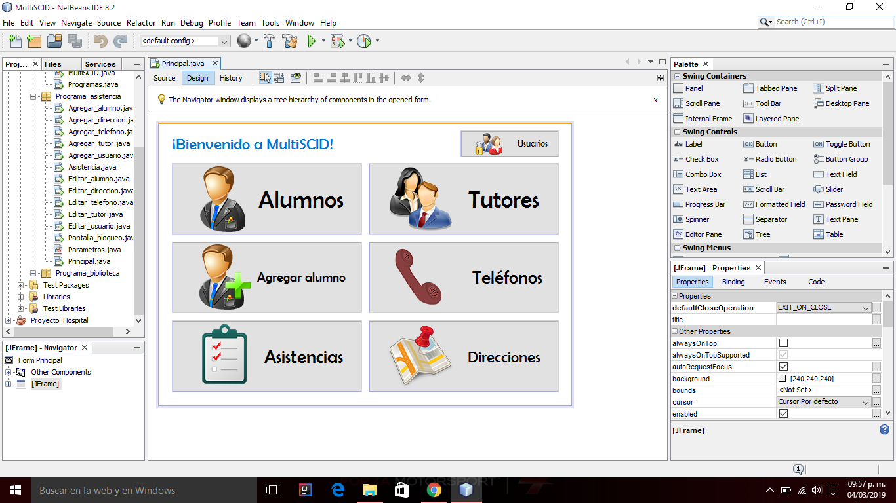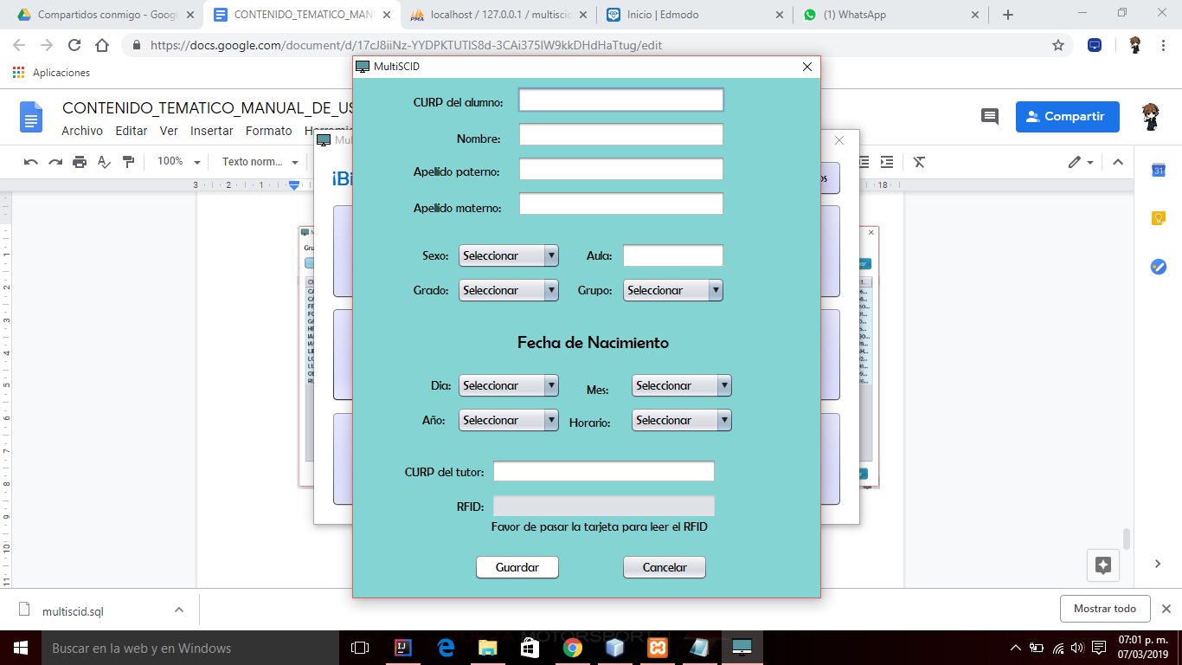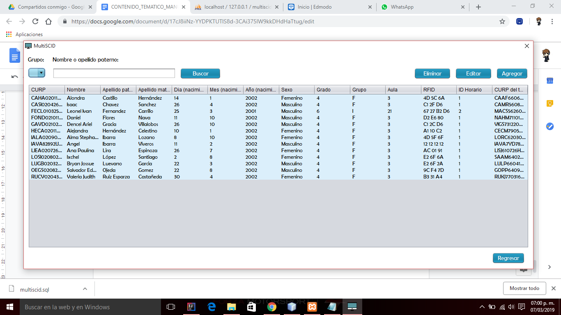

3. Ventana Principal(de escuela).

Esta ventana nos permite ver las opciones que tiene el programa especificado a asistencia.

2. Ventana Bloqueo

Esta ventana se abre después de iniciar el programa especificado para Escuela, aquí se inserta el usuario y la contraseña.

5. Ventana Agregar alumno

En esta ventana el programa nos permite agregar un nuevo alumno, solo hace falta ingresar datos y pasar la tarjeta por el sensor.

4. Ventana Alumnos

Esta ventana nos deja observar los alumnos que están registrados en el programa, también nos permite hacer búsqueda de un alumno en especifico.

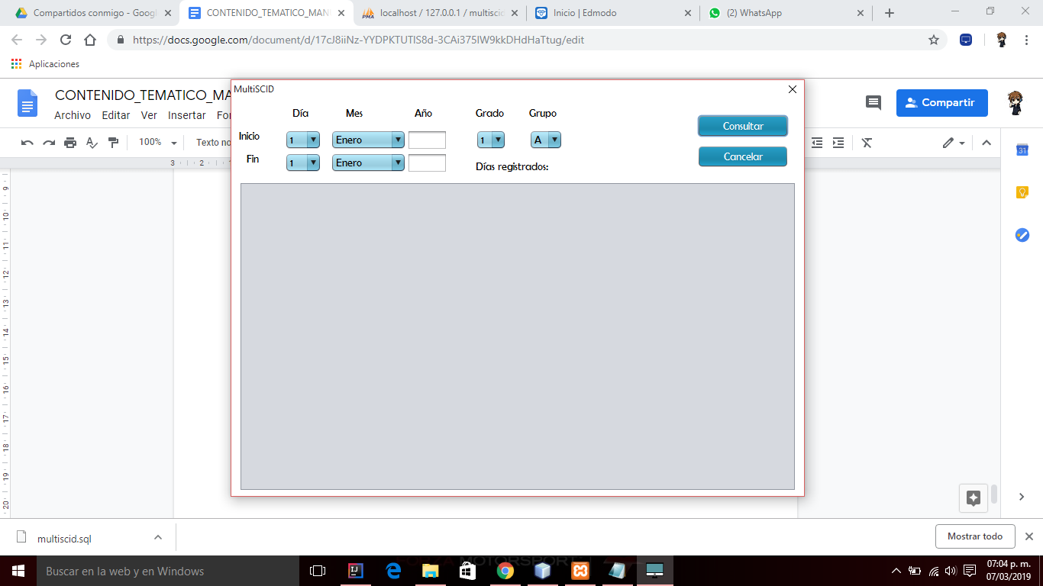

6.Ventana lista de Asistencias

En esta ventana se puede hacer búsqueda de asistencia mediante un buscador que nos pide datos del día en que queremos comenzar a ver las asistencias, hasta el día que queremos terminar de buscar las asistencias.

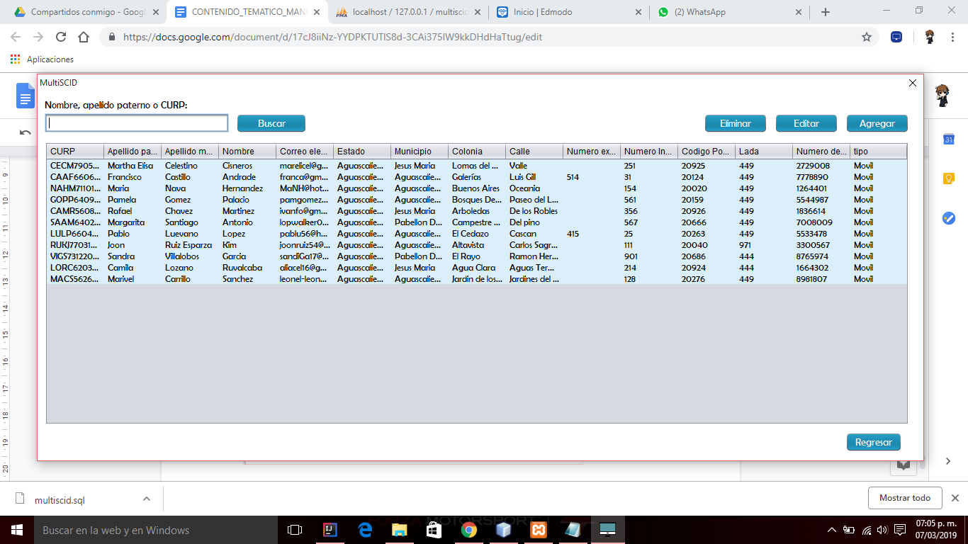

7. Ventana Tutores

En esta ventana se muestran los tutores que hay registrados en el programa, al igual que alumnos contiene un buscador para hacer búsquedas especificas.

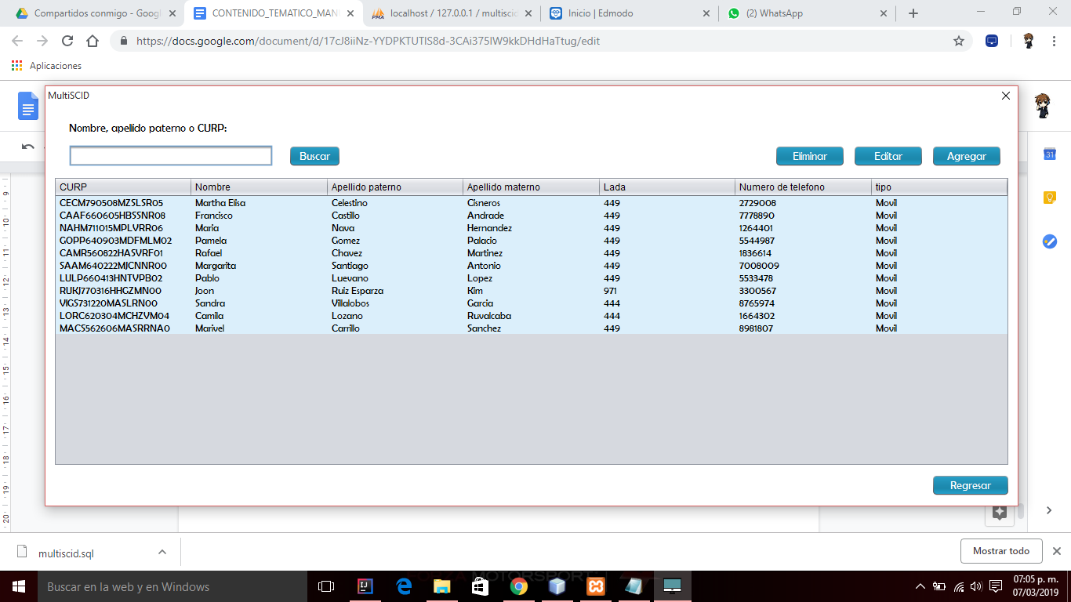

8.Ventana Teléfonos

En esta ventana podemos observar los teléfonos de las personas que están en el programa, al igual que alumnos permite hacer búsquedas especificas.

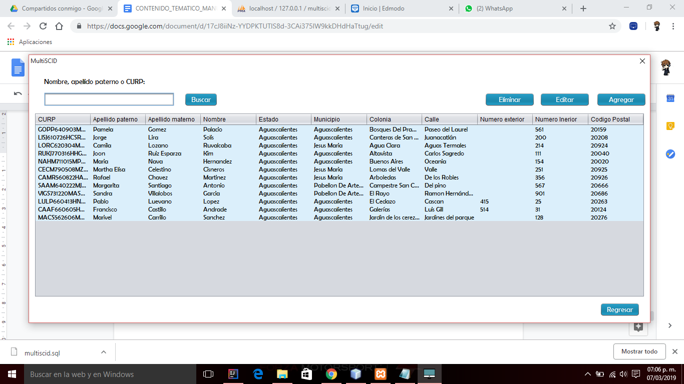

9. Ventana dirección

Esta ventana permite hacer búsquedas especificas o generales de direcciones de los tutores u alumnos que están en el programa.

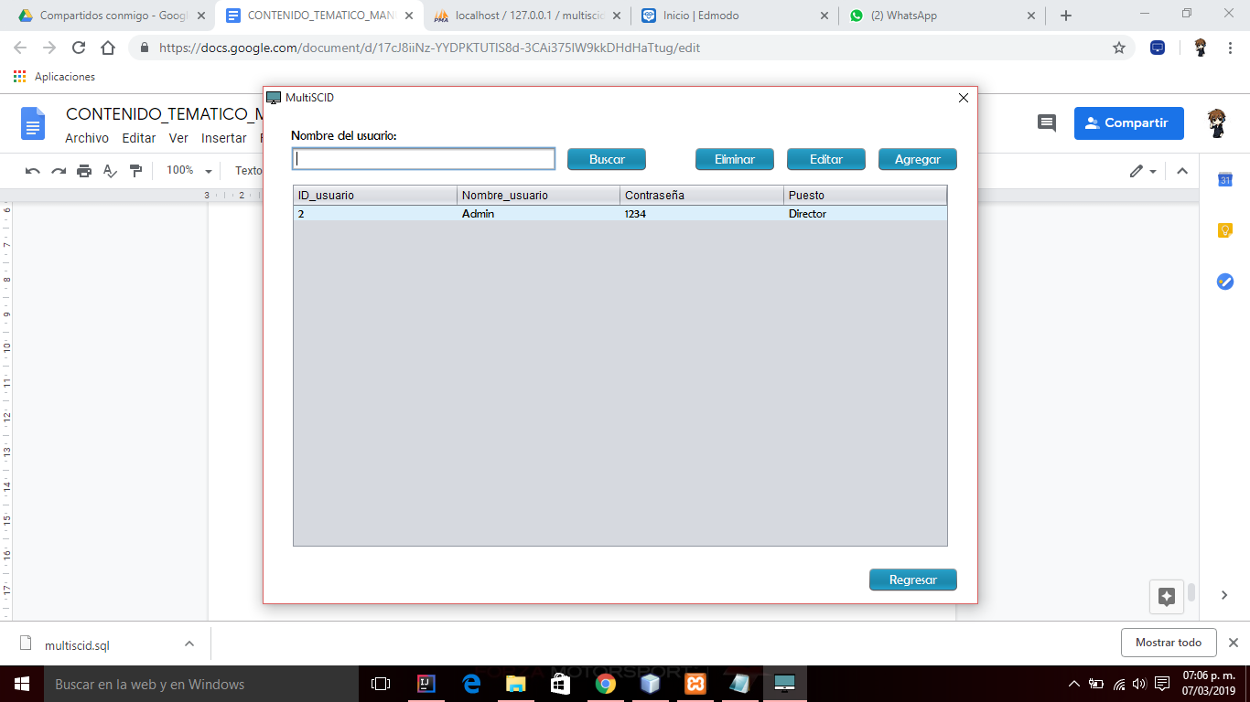

10. Ventana Usuarios

En esta ventana podemos ver los usuarios que hay en el programa, en este caso solo está el usuario admin , al igual que en alumnos se puede hacer búsqueda especifica.

Biblioteca:

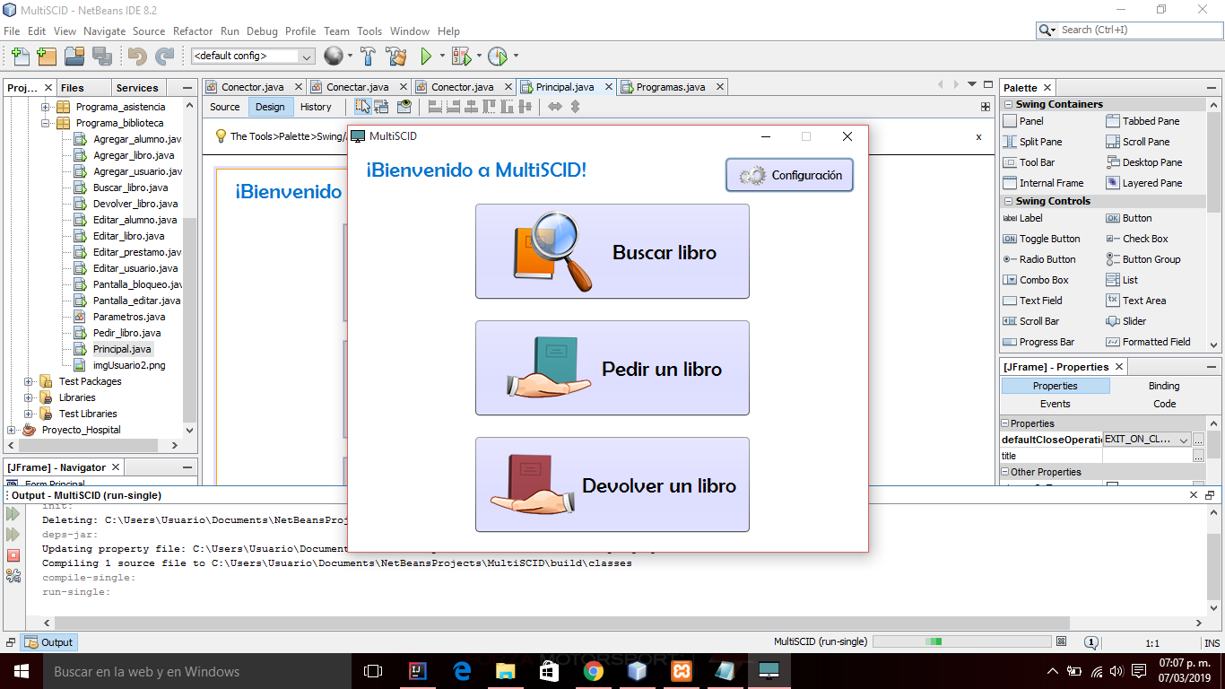

1.Ventana Inicio

En esta ventana se encuentran las herramientas de biblioteca.

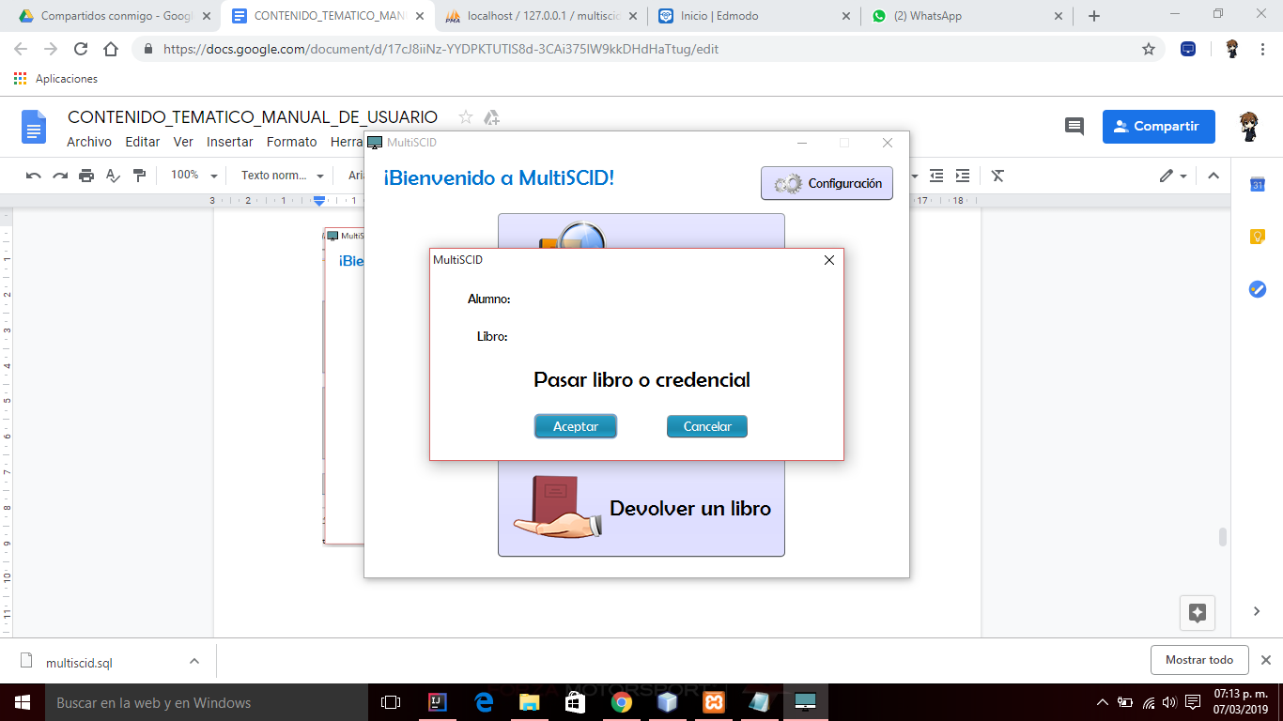

2. Ventana Pedir Libro

En esta ventana se hace el uso de la tarjeta ya que se pasa la tarjeta del libro y la del alumno para registrar el préstamo del libro.

3. Ventana Devolver Libro

Esta ventana tiene el mismo procedimiento que pedir libro, pero aquí se registran las entregas.

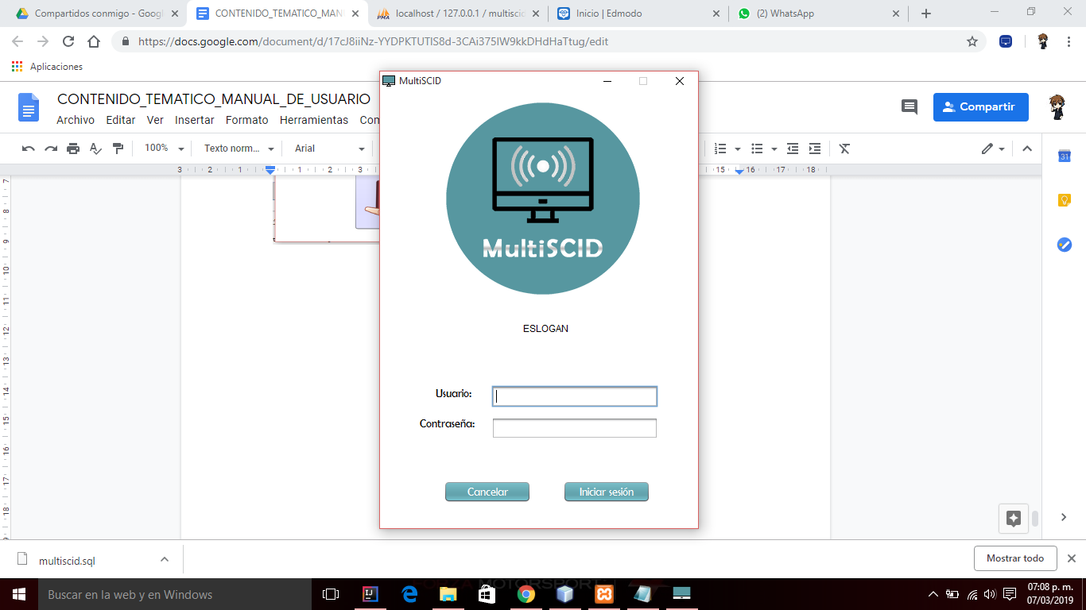

4.Ventana Entrada

Con esta ventana se puede iniciar sesión para entrar a las configuraciones del programa o ver la información de conteo de los libros o alumnos registrados.

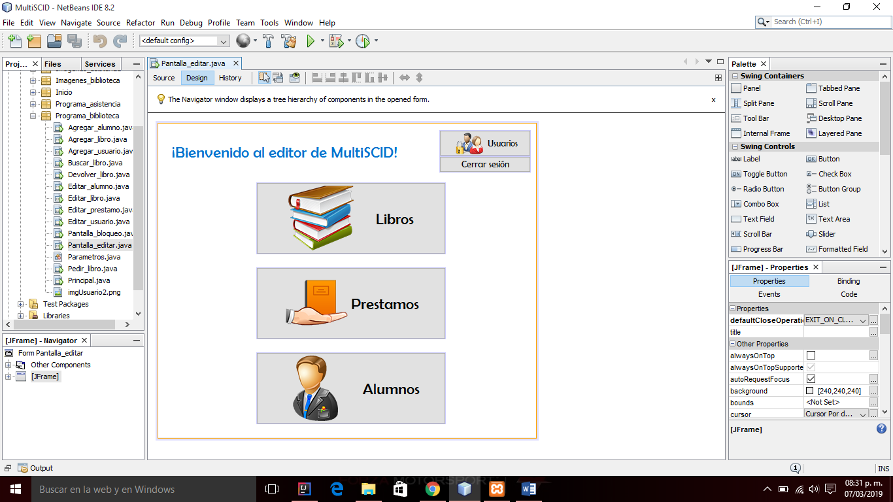

5.Ventana Editar

Eta ventana es solo para los usuarios ya que solo ellos pueden ingresar a este apartado, donde pueden ver información ya sea de libros préstamos o alumnos.

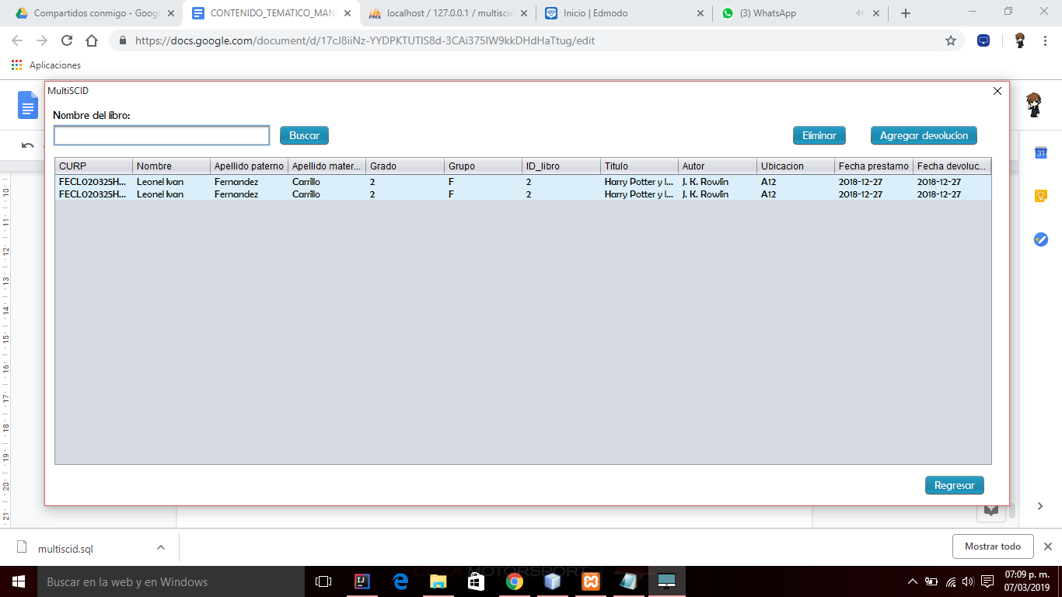

6.Ventana búsqueda de libros

En esta ventana podemos buscar y ver los libros que la biblioteca tiene ya estén prestados o en la biblioteca, esto es solo para gestionar cuantos libros se tienen.

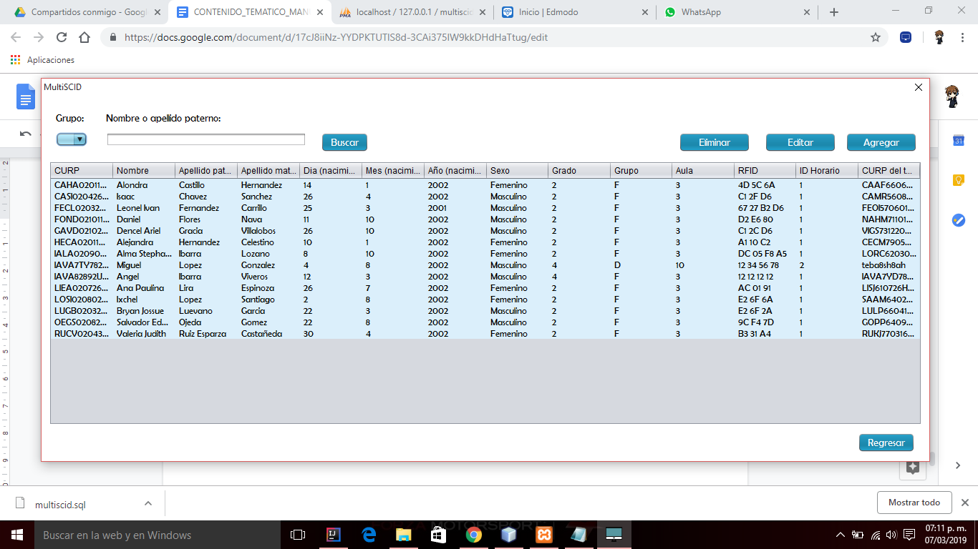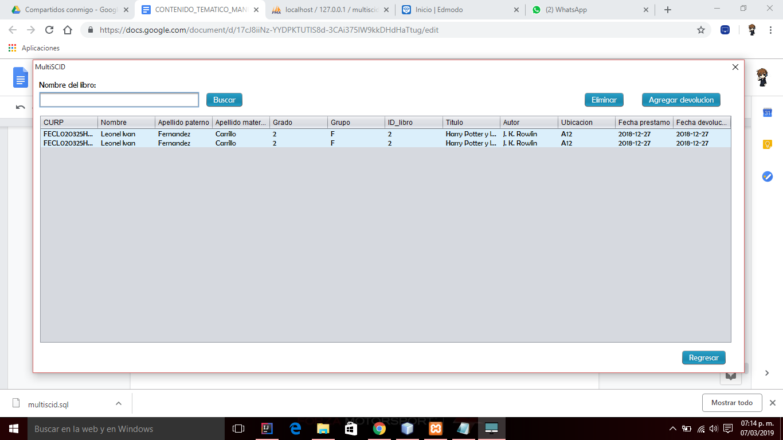

8.Ventana Alumnos

En esta ventana se puede ver cuántos alumnos están en el programa y con ello su información, se puede hacer una búsqueda especifica.

7.Ventana Prestamos

En esta ventana nos dice que libros están prestados y a que persona están prestados.